Сu binecuvântarea Înaltpreasfinţitului VLADIMIR,
Mitropolit al Chişinăului şi al întregii Moldove

PROGRAMUL

CELEI DE-A IX-A EDIŢIE
A CONFERINŢEI ȘTIINȚIFICO-PRACTICE INTERNAŢIONALE
online
LECTURI PAISIENE
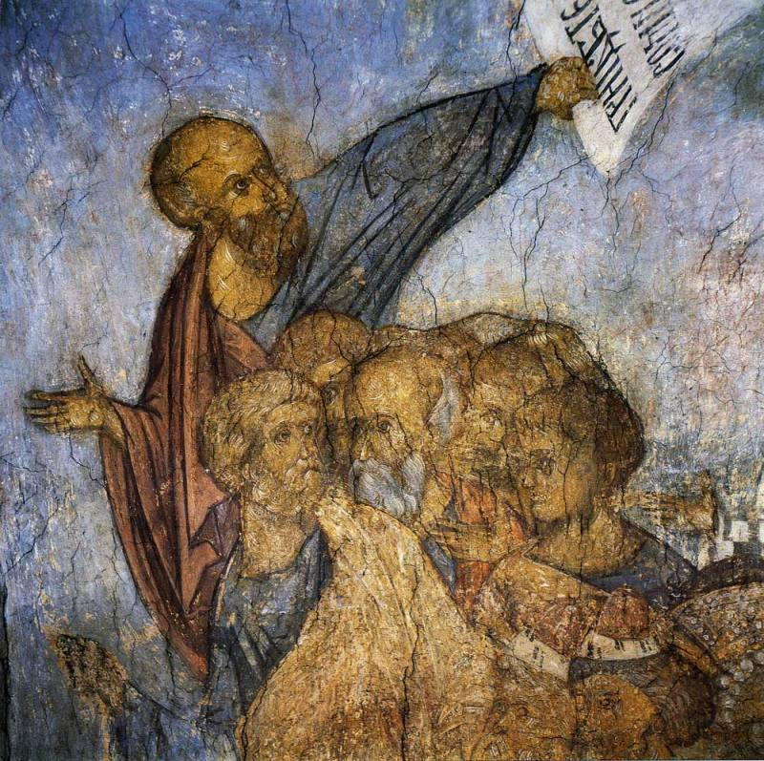
pe tema:
„EXPERIENȚA CREȘTINĂ
DE DEPĂȘIRE A CRIZELOR:
ISTORIE ȘI CONTEMPORANEITATE”

11-12 decembrie 2020

Conferința se va desfășura în cadrul evenimentelor
Forumului de pocăință și renaștere națională
„Cei care au nădejde”: https://forum-in.ru

Frăţia ortodoxă „Sf. Cuv. Paisie Veliciсovschi” (Chişinău)
Mănăstirea „Înălţarea Domnului” Noul-Neamţ (Chiţcani)
Institutul Creștin-Ortodox „Sf. Filaret al Moscovei” (Mosocova)

11-12 DECEMBRIE 2020
desfășoară
CEА DE-A IX-A EDIŢIE
A CONFERINŢEI ȘTIINȚIFICO-PRACTICE INTERNAŢIONALE
online
LECTURI PAISIENE
pe tema:
„EXPERIENȚA CREȘTINĂ
DE DEPĂȘIRE A CRIZELOR:
ISTORIE ȘI CONTEMPORANEITATE”

„Criză” – este un cuvânt grecesc, ce în traducere înseamnă „judecată”. Cum a menționat renumitul filosof religios Ivan Ilyin: „Criza – întotdeauna este o anumită sarcină, o problemă ce trebuie rezolvată, iar nerezolvarea acesteia duce spre cele mai grave urmări”.
Crizele au fost prezente întotdeauna de-a lungul istoriei omenirii. Ele au dobândit proporții deosebit de mari în secolele ХХ - ХХI – în epoca globalizării. Biserica este chemată să înțeleagă cauzele acestor crize, să se opună aprofundării acestora și să găsească căi de ieșire din ele.
În același timp Biblia ne spune: „...vremea este ca judecata (criza) să'nceapă de la casa lui Dumnezeu” (1 Petru 4, 17). Cu adevărat, însuși biserica astăzi se află într-o stare de criză, în spațiul fostei URSS trecând prin perioada postsovietică, iar în toată lumea – trecând perioada postconstantiniană a istoriei sale. Fundamentalismul, secularismul, modernismul, schizmele – aceste lucruri cu adevărat deformează imaginea ei spirituală. Pandemia COVID-19, a închis temporar accesul în sfintele locașuri și în același timp a supus încercării toată rânduiala vieții biericești.
Dar în istoria bisericii este o bogată experiență de depășire a situațiilor de criză. În acest sens – experiența spirituală a cuv. Paisie Velicicovschi, întemeietor de frății monahale, fondatorul unei școli de traducere, contribuitorul renașterii monahismului în Rusia, ce a ajutat la depășirea perioadei de criză în Biserica Ortodoxă Rusă.

La conferință se vor discuta următoarele subiecte:
1. Ce exemple de depășire a crizelor în istoria bisericii ne pot fi astăzi în ajutor?
2. Ce noi posibilități s-au deschis pentru biserică și societate în timpul pandemiei?
3. Cum diversitatea vieții bisericești poate ajuta la consolidarea unității bisericii?

Conferința se va desfășura în cadrul evenimentelor Forumului de pocăință și renaștere națională „Cei care au nădejde” (https://forum-in.ru).

Împreună cu cercetătorii moștenirii cuv. Paisie Velicicovschi la participare la conferință sunt invitați clerici, mireni și toți cei interesați în discuția pe această temă, a problemelor actuale a vieții bisericii și societății.
În legătură cu necesitatea de respectare a măsurilor de securitate epidemiologică conferința se va desfășura în regim online. Intrarea la conferință pentru organizatori și participanți (prezentatori de lucrări) va fi printr-un link a programului Zoom. Transmiterea link-ului va fi pe 10 decembrie.
Organizatorii conferinței: Frăţia ortodoxă „Sf. Cuv. Paisie Veliciсovschi” (Chişinău) cu sprijinul mănăstirii „Înălţarea Domnului” Noul-Neamţ (Chiţcani) și Institutul Creștin-Ortodox „Sf. Filaret al Moscovei” (Mosocova)

Timpul desfășurării: 11 decembrie, 13:00 – 18:00
12 decembrie, 13:00 – 17:00
Format: Zoom
Atenție! În Program este menționat timpul de la Chișinău!

Regulament: 15 minute – prezentarea lucrării; 5 minute – răspunsuri la întrebări
Conferința se va desfășura în limbile – română și rusă.
Taxa de participare: 400 lei (МDL)
Date de contact a comitetului organizatoric
tel: (+373) 69711328
е-mail: st.paisius.conference@gmail.com

PROGRAM
11 decembrie / vineri – online
12:30 Conectare tehnică, înregistrarea participanților
13:00 Deschiderea conferinței, cuvinte de salut
13:30 Adunare plenară. Partea 1-a
☕15:00 Pauză de cafea
15:15 Conectare tehnică, înregistrare
15:30 Adunare plenară. A 2-a parte
18:00 Încheierea lucrărilor primei zile a conferinței

12 decembrie / sâmbătă – online
12:30 Conectare tehnică, înregistrarea participanților
13:00 Continuarea lucrărilor conferinței. Adunarea plenară. Partea a 3-a
☕ 14:20 Pauză de cafea
14:30 Conectare tehnică, înregistrare
14:45 Masă rotundă. Concluzii.
16:45 Cuvânt de încheiere. Date statistice
17:00 Închiderea conferinței

PROGRAM
11 decembrie / vineri - online
12:30 Conectare tehnică, înregistrarea participanților
 13.00: Deschiderea conferinței. Cuvinte de salut
 13.30: Adunare plenară. Partea 1-a
Moderatori: ieromonah Iosif (Pavlinciuc), Inna Saulova
Prezintă lucrările: Ierom. Iosif (Pavlinciuc) (Franța, Paris). Doctor la Univeritatea Sorbona din Paris. Cleric a eparhiei Corsunului.
„Părinții mănăstirilor Neamț și Secu în focul încercărilor. Istoria scrisă de arhim. Andronic (Popovici)”
Jgun Piotr (Rusia, Sankt Petersburg), cercetător a moștenirii cuv. Paisie Velicicovschi, coredactor și autor a comentariilor științifice la cărțile despre cuv. Paisie. „O viziune generală asupra autografelor slavone a cuv. Paisie Velicicovschi”
Jgun Maia (Maria) (Rusia, Sankt Petersburg). Editura „Moștenirea estului ortodox", redactor.
„Către începutul istoriei Filocaliei: materiale de arhivă nepublicate”
Arhim. Iov (Cristea) (Republica Moldova, Orhei), doctorand la Universitatea Babeș-Bolyai din Cluj-Napoca, Școala doctorală de Teologie Ortodoxă „Isidor Todoran”, blagocinul mănăstirii Nașterii Maiciii Domnului (Curchi).
„Criza monahismului rus spre sfârșitul sec. al XVIII-lea - începutul sec. al XIX-lea”

☕ 15.00 – Pauzaă de cafea
15:15 Conectare tehnică, înregistrarea participanților
15.30: Adunarea plenară. Partea a 2-a

Moderatori:
Arhimandrit Iov (Cristea), Alexandru Kopirovsky
Prezintă lucrările:
Pr. Prof. Vasile Mihoc (Sibiu, România), liderul mișcării de Renaștere din cadrul Bisericii Ortodoxe Române, doctor în teologie, profesor emerit la Facultatea de Teologie „Andrei Șaguna” a Universității „Lucian Blaga” din Sibiu.
„«Criza» (confruntarea) din Antiohia (Galateni 2, 11-21)”

Pr. Pavel Bibin (Rusia, Arhanghelsk), cleric al catedralei „Sf. Ilie” din or. Arhanghelsk, magistrant la Aspirantura și doctorantura general-bisericească „Sfinții întocmai cu Apostolii Chiril și Metodiu”.
„Experiența creștină a depășirii crizei cunoașterii Dumnezeului în epistemologia ap. Pavel”
Kopirovsky Alexandru (Rusia, Mosova). Doctor în științe pedagogice, conferențiar universitar. Institutul Creștin-Ortodox „Sf. Filaret al Moscovei”. Șeful catedrei de Teologie.
„Schimbări în sistemul bizantin a decorului bisericesc după perioada iconoclastă – dezvoltare sau criză?”

Prot. Petru Ciobanu (Republica Moldova, Chișinău), doctor în teologie, lector a Academiei de Teologie Ortodoxă din Moldova.
„Paisianismul – renaștere creștină în veacul luminilor”
Svetlana Chiriac (Republica Moldova, Chișinău), licențiat în teologie, Muzeul Național de Arte Plastice, restaurator de grafică, critic de artă.
„Frățiile ortodoxe din Basarabia în a 2-a jum. a sec. al XIX-lea – încep. sec. al XX-lea”
Olga Hagn (Germania, Mannheim), magistru în istorie europeană, antropolog cultural. „Victimele și criminalii în contextul culturii memoriale din sec. al XX-lea”
18:00 Încheierea lucrărilor primei zile de conferință

12 decembrie / sâmbătă – online

12:30 Conectare tehnică, înregistrarea participanților
13.00: Continuarea lucrărilor conferinței. Partea a 3-a
Moderatori:
Pr. Iosif Toma, Mihai Popescu
Prezintă lucrările:
Elena Silvestrova (Rusia, Moscova), doctor în istorie, PhD in Law, Aspirantura și doctorantura general-bisericească „Sfinții întocmai cu Apostolii Chiril și Metodiu”; Școala Superioară de Economie.
„Apărarea drepturilor enoriașilor, «aflați în grupa de risc», în condițiile crizei (pandemiei): problemele dreptului laic și bisericesc contemporan”
Pr. Iosif Toma (România, Sibiu), preot misionar a mișcării de Renaștere din cadrul Bisericii Ortodoxe Române. „Mișcările de autentică renaștere duhovnicească din cadrul Bisericii, repere ale unei terapii prin puterea exemplului”
Prot. Eugen Onicov (Republica Moldova, Chișinău), doctor în teologie, lector a Academiei de Teologie Ortodoxă din Moldova. „Urmările sociale și politice ale fobiilor”
Pr. Claudiu Melean (România, Cluj-Napoca), preot misionar a mișcării de Renaștere din cadrul Bisericii Ortodoxe Române, paroh al bisericii „Sf. Ierarh Alexandru” din or. Cluj-Napoca. „Verticalitatea și confortul în vreme de criză”
Pr. Răzvan Ionescu (România/Franța, Paris), doctor în inginerie biomedicinală, doctor în teologie ortodoxă. Consilier permanent al ÎPS Iosif, mitropolit al Mitropoliei Ortodoxe Române a Europei Occidentale şi Meridionale (Departament „teologie și știință”). Coordonator al direcției „Teologie ortodoxă şi ştiință” din cadrul Centrului Ortodox de Studii şi Cercetare Dumitru Stăniloae (teologie, spiritualitate, cultură) COERDS din Paris.
„Despre criză, în termeni de câștig duhovnicesc”

☕ 14:20 Pauză de cafea

14:30 Conectare tehnică, înregistrare

14:45 Masă rotundă de încheiere
Discuție în format: întrebări-răspunsuri
(după întrebările din chatul conferinței)
La masa rotundă participă:
Preasfințitul ep. Ioan de Soroca (Moșneguțu), arhim. Paisie (Cecan), pr. prof. Vasile Mihoc, ierom. Iosif (Pavlinciuc), Alexandr Kopirovsky
Moderator: Andrei Vaseniov
Întrebări pentru discuție:
- Ce exemple de depășire a crizelor din istoria bisericii considerați că pot să ne inspire și sunt actuale și astăzi?
- Ce noi posibilități s-au deschis pentru biserică și societate în timpul pandemiei?
- Ce rezerve sau forțe ascunse, ce pot ajuta bisericii, au fost descoperite în aceste vremuri de criză?

- Cuvânt de încheiere: arhimandrit Paisie (Cecan)
- Statistica conferinței: Inna Saulova

17:00 Încheierea lucrărilor conferinței

În program pot fi schimbări!

Cerințele pentru publicarea materialelor conferinței

Lucrările, incluse în Programul celei de-a IX-a ediție a conferinței Internaționale „EXPERIENȚA CREȘTINĂ DE DEPĂȘIRE A CRIZELOR: ISTORIE ȘI CONTEMPORANEITATE” (11-12 decem-brie 2020), vor fi publicate în culegerea materialelor conferinței. Pentru aceasta lucrările trebuie trimise la adresa electronică a comitetului organizatoric: st.paisius.conference@gmail.com până la 1 februarie 2021.
Articolele trebuie să corespundă următoarelor cerințe:
1) volumul nu trebuie să depășească 16 pagini cu font Times New Roman, 14 , cu intervalul 1,5 între rânduri. Format — Microsoft Word
2) Denumirea numelui și prenumelui trebuie să fie culese cu litere simple, apoi urmează denumirea țării și orașului, distincțiile, locul de servicu. Denumirea lucrării trebuie scrisă cu majuscule
3) în cazul folosirii altor fonturi (adăugător), înafară de TNR, este necesar să le atașați și pe ele și să trimiteți textul lucrării în formatul pdf
4) în cazul folosirii unor imagini este necesar să trimiteți lista cu note pentru ele sau să atașați lista la sfârșitul lucrării, sau într-un file aparte
5) imaginile trebuie să fie executate de mărimea nu mai mică decât 300 dpi, în format jpg, jpeg, tif. De dorit, ca numărul lor să nu depășească 8 imagini. În articol este obligatoriu să fie trimiteri la numerele imaginilor; pentru fotografii se folosește abreviatura «fot.», pentru tabel — «tab.», pentru scheme și desene — «fig.»
6) notele trebuie să fie executate automat la fiecare pagină (iar nu la sfârșit). Numerarea notelor — continuă, începând cu 1. Informația despre autor se dă în nota despre familie (după denumirea țării și orașului), notat cu *, iar nu cifră.
7) în cazul folosirii oricăror abrevieri este necesar să fie dată lista lor la sfârșitul articolului — cu descifrarea fiecărei abrevieri. În listă poate fi inclusă și literatura folosită.
8) indiferent de limba în care a fost scrisă lucrarea, referințele bibliografice (în notele de la fiecare pagină sau în lista abrevierilor literaturii și izvoarelor) trebuie să corespundă următoarelor reguli:
а) Familia și inițialele autorului se scriu cursiv, informația următoare — se dă cu font drept; mai întâi se scrie numele de familie, apoi inițialele;
b) Numele, prenumele și patronimicul, denumirea publicației și datele ediției se despart între ele prin punct, ci nu cu virgulă; virgula se pune numai între denumirea locului și anului ediției;
c) în cazul trimiterii la un articol, ce face parte dintr-o ediție de volum mai mare, înainte de denumire se pune semnul // indiferent de tipul acestei ediții (monografie, culegere, revistă, site ș.a.m.d.);
d) înainte de menționarea paginii (înainte de www) unui site se scrie URL: http://
e) dacă ediția este dintr-o serie, atunci denumirea seriei și numărul tomului se menționează la sfârșit, în paranteză, și se despart una de alta prin punct și virgulă.
7) De asemenea, adăugător (după textul lucrării) trebuie de menționat informația completă despre autor (numele, prenumele, patronimicul, titlu științific, distincții și/sau grad clerical, locul serviciului sau slujirii, funcția, adresa, nr. telefon fix sau mobil, e-mail ș.a.m.d).

Organizatorii conferinței: Frăţia ortodoxă „Sf. Cuv. Paisie Veliciсovschi” (Chişinău) cu sprijinul mănăstirii „Înălţarea Domnului” Noul-Neamţ (Chiţcani) și Institutul Creștin-Ortodox „Sf. Filaret al Moscovei” (Mosocova). Istoria frăției începe la Chișinău în anul 1992. Ea este membru a Asociației Frățietăților Ortodoxe Mici „Schimbarea la Față” (www.psmb.ru)
și unește creștinii ce doresc să trăiască după Evanghelie în conformitate cu tradiția ortodoxă și să slujească
lui Dumnezeu, Bisericii și societății.
Principalele direcții de slujire a frăției sunt –
educație spirituală, mărturisirea credinței creștine
și ajutorul în îmbisericire.

Conferința se desfășoră în cadrul
Forumului de pocăință și renaștere națională
„Cei care au nădejde” https://forum-in.ru

